

**Tisková informace.**

Tisková zpráva.

**Nová pobočka Linde Material Handling v Ostravě je slavnostně otevřena!**

**Praha, 24. října 2022 – Společnost Linde Material Handling Česká republika, jeden z nejvýznamnějších dodavatelů manipulační techniky a poskytovatel logistických řešení, otevřela svou novou pobočku v Ostravě. Na slavnostní akci, která se konala 20. 10. 2022, představila jak své služby, které na pobočce bude poskytovat, tak i velmi zajímavé produkty. Mezi nimi nejvíce zaujaly robotické vozíky a vysokozdvižný vozík poháněný vodíkem. Na akci byla předvedena i virtuální realita práce s manipulační technikou ve skladu.**

Nová pobočka Linde Material Handling pro severní Moravu se nachází v obchodně-průmyslové čtvrti P3 Ostrava Central, v těsném sousedství Dolní oblasti Vítkovice. Její vybudování přináší další rozšíření a zrychlení služeb pro zákazníky v oblasti severní Moravy.

*„Naše nové moderní prostory vznikly na místě původního brownfieldu v oblasti Vítkovic, tradičního industriálního srdce Ostravy. Rádi jsme se stali součástí ostravského projektu P3, neboť navazuje na naši firemní strategii udržitelnosti. I proto jsme na akci připravili představení vysokozdvižného vozíku poháněného vodíkem v reálném provozu. Jedná se o efektivní, velmi perspektivní a udržitelnou technologii pohonu manipulační techniky. Těší mě, že se předvedení tohoto vozíku setkalo s tak velkým zájmem“,* říká Pavel Osička, obchodní ředitel a prokurista z Linde Material Handling Česká republika.

Na nové pobočce bude Linde Material Handling Česká republika poskytovat svým zákazníkům všechny služby, které potřebují pro efektivní manipulaci s materiálem ve svých provozech. Linde Material Handling zde zajistí komplexní služby při návrhu intralogistických řešení pro skladování a výrobní procesy, včetně dodávek manipulační techniky, regálových systémů a skladové automatizace. Součástí nabídky manipulační techniky budou robotické vozíky, které se ve skladech pohybují zcela autonomně a nepotřebují ke svému řízení žádnou dodatečnou infrastrukturu. Nová pobočka nabídne také širokou škálu manipulační techniky ke krátkodobému pronájmu. Tedy nejenom vysokozdvižné vozíky, retraky, vozíky pro velmi úzké uličky, ale také pracovní plošiny pro stavebně montážní práce. Součástí vnitřních prostor pobočky, která zaujímá plochu 2 400 m2, je navíc moderně vybavené servisní centrum. K dispozici je dokonce i venkovní zpevněná plocha o rozloze téměř 2 000 m2, jež poslouží jako parkovací a výstavní prostor pro manipulační techniku. Zde budou moci zákazníci využít i nabíjecí stanice pro elektromobily.

Aleš Zacha, šéf developmentu v ČR z P3 Logistic Parks k otevření nové pobočky říká: *„Linde Material Handling Česká republika byl a navždy zůstane historicky prvním potvrzeným nájemcem našeho ostravského parku a skvěle ilustruje potenciál vznikající obchodně-průmyslové čtvrti. Věřím, že prodejnu, půjčovnu, showroom i servisní centrum manipulační techniky uvítají i další nájemci, kteří se do parku postupně stěhují.“*

## Slavnostního otevření pobočky se zúčastnilo přes 200 hostů, na akci s velkým úspěchem vystoupila kapela Rock & Roll Band Marcela Woodmana.

Nová pobočka Linde Material Handling se nachází na adrese P3 Logistic Park, Vítkovice 3045, Ostrava – Vítkovice.

**Linde Material Handling GmbH**

Společnost Linde Material Handling GmbH, která je součástí KION Group, je celosvětovým výrobcem vysokozdvižných a dalších skladových vozíků a řešení pro intralogistiku. Společnost má svou prodejní a servisní síť ve více než 100 zemích ve všech hlavních oblastech.

Pro více informací kontaktujte:

**Linde Material Handling Česká republika s.r.o.**

Ing. Martin Petřík

Vedoucí oddělení marketingu

tel.: +420 271 078 233

e-mail: [martin.petrik@linde-mh.cz](mailto:martin.petrik@linde-mh.cz)

[www.linde-mh.cz](https://crestcommunications-my.sharepoint.com/personal/dokumenty_crestcom_cz/Documents/PR-Korporátní%20komunikace/LINDE/2018/Media%20relations/Tiskové%20zprávy/6_Linde%20Safety%20Guard/www.linde-mh.cz)

**Crest Communications a.s.**

Radka Langrová Kerschbaumová

Account Manager

tel.: +420 733 185 662

e-mail: [radka.kerschbaumova@crestcom.cz](mailto:radka.kerschbaumova@crestcom.cz)

[www.crestcom.cz](https://crestcommunications-my.sharepoint.com/personal/dokumenty_crestcom_cz/Documents/PR-Korporátní%20komunikace/LINDE/2018/Media%20relations/Tiskové%20zprávy/6_Linde%20Safety%20Guard/www.crestcom.cz)

**Fotografie ze slavnostního otevření ostravské pobočky Linde Material Handling Česká republika, č. 1–11:**

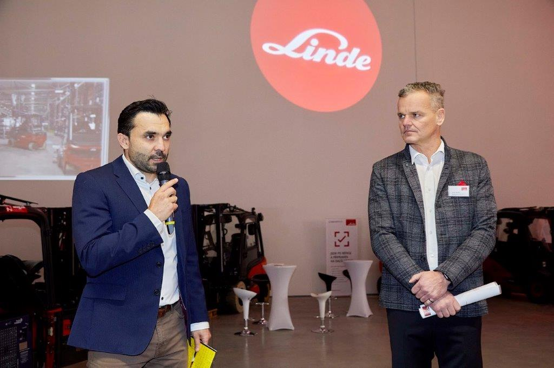

Fotografie č. 1: Zleva:Aleš Zacha, šéf developmentu v ČR z P3 Logistic Parks, dále Pavel Osička, obchodní ředitel a prokurista, Linde Material Handling Česká republika

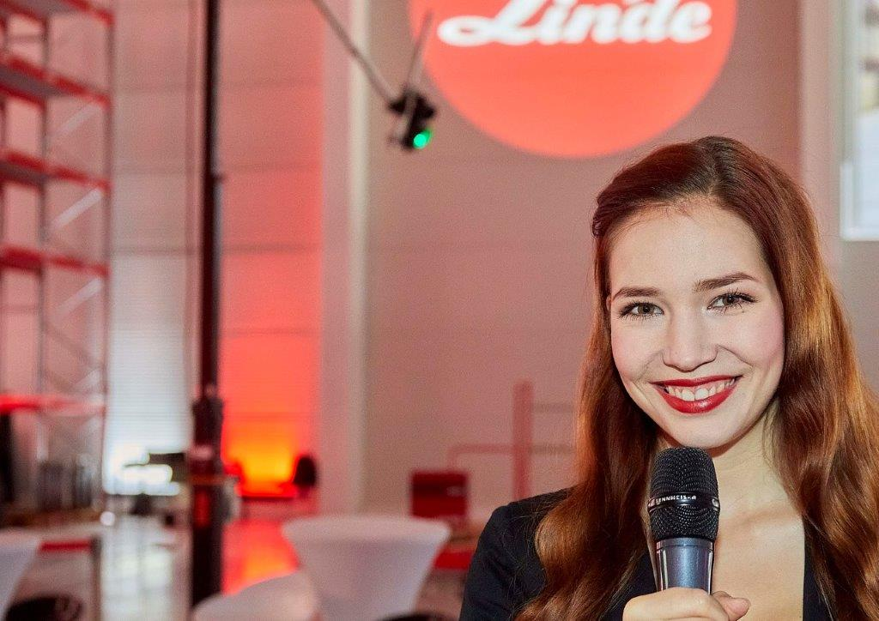

Fotografie č. 2: Tereza Pufferová, moderátorka slavnostního otevření nové pobočky Linde Material Handling v Ostravě

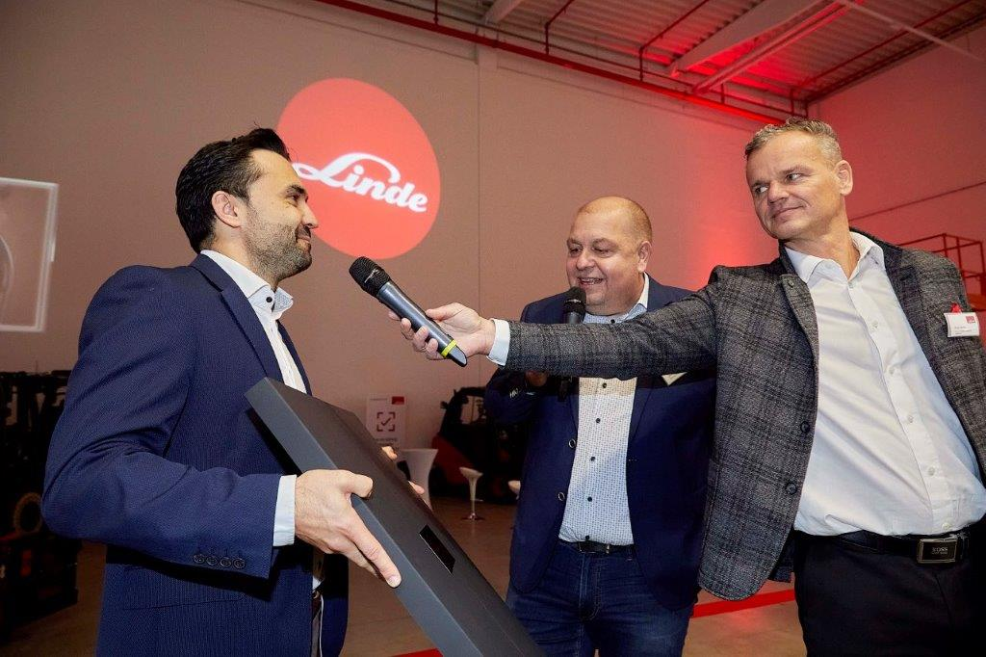

Fotografie č. 3: Zleva:Aleš Zacha, šéf developmentu v ČR z P3 Logistic Parks, dále Jiří Dolejška, ředitel divize servis Linde Material Handling Česká republika, vpravo Pavel Osička, obchodní ředitel a prokurista, Linde Material Handling Česká republika

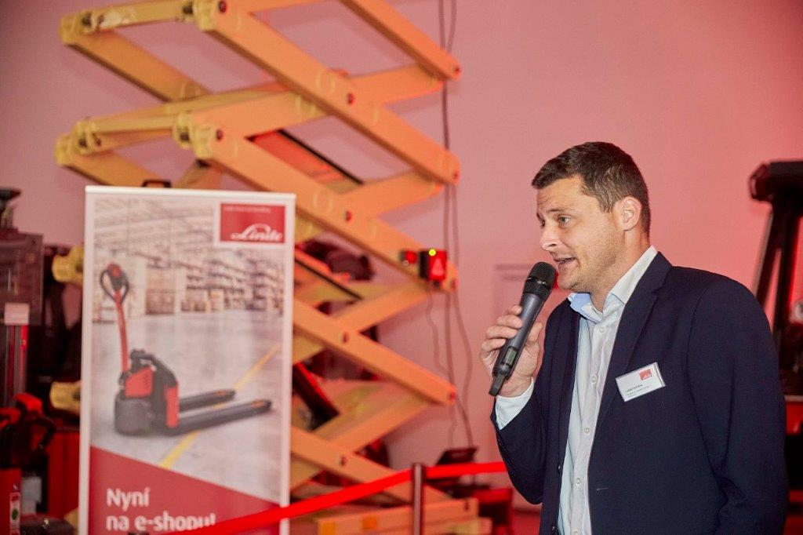

Fotografie č. 4: Lukáš Vavřička, specialista pro bezpečný provoz a manipulaci při jeho přednáškách o systémech zabraňujícím nehodám ve skladech

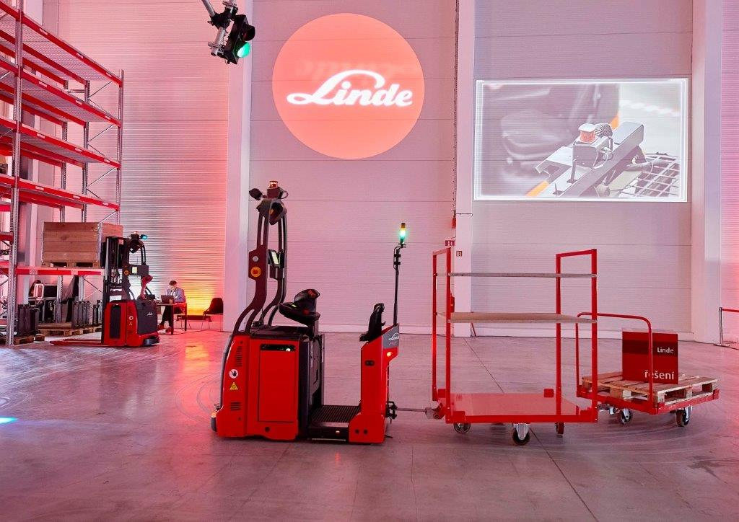

Fotografie č. 5: Na akci byly předvedeny v provozu robotické vozíky, které se pohybovaly ve vzájemné koordinaci

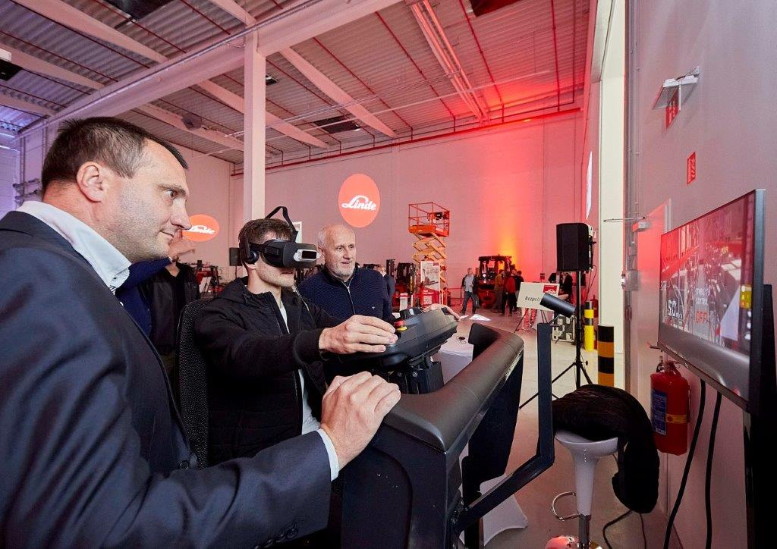

Fotografie č. 6: Na akci byly k vidění ukázky virtuální reality, zde konkrétně simulátor VNA vozíku pohybujícího se skladem

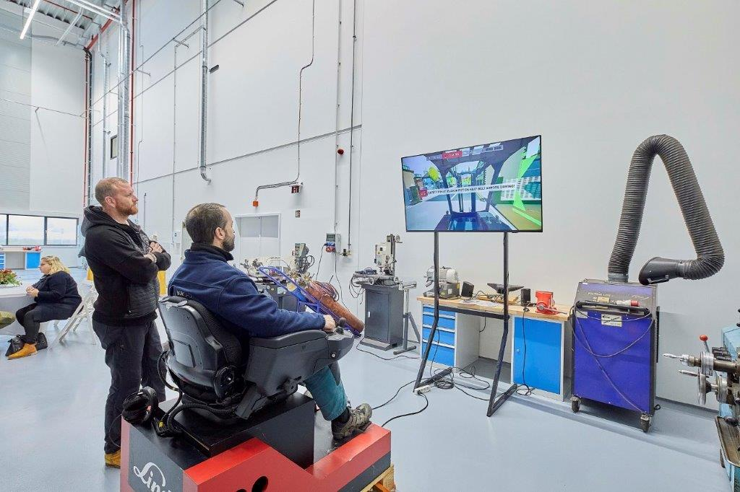

Fotografie č. 7: Ukázka virtuální reality, jednalo se konkrétně o nový způsob ovládání směru pohybu vozíkem, místo volantu je použit joystick

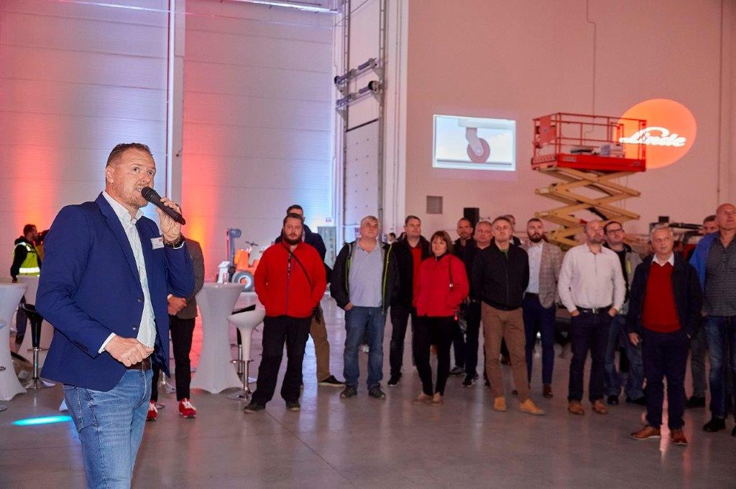

Fotografie č. 8: Libor Lysek, poradce pro manipulaci a skladování, vysvětluje práci VNA vozíků

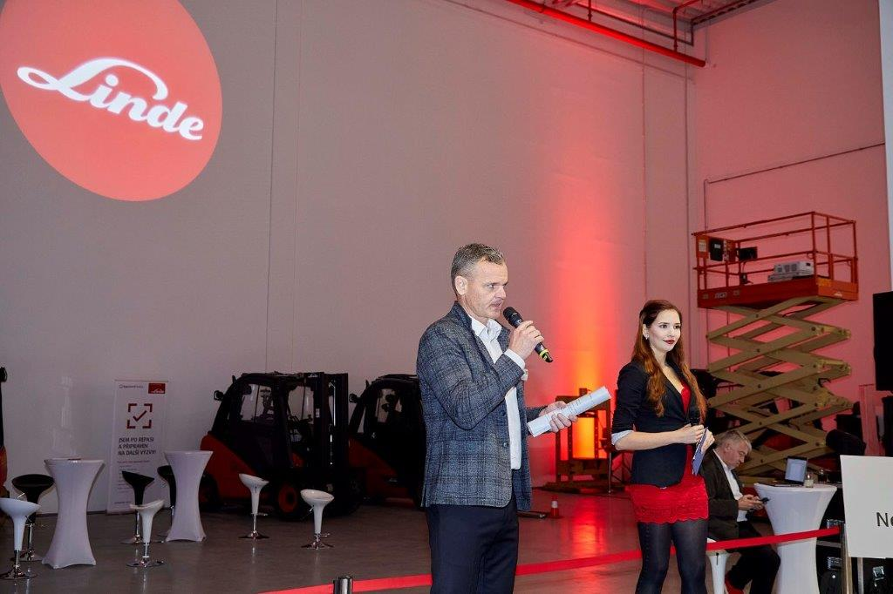

Fotografie č. 9: VlevoPavel Osička, obchodní ředitel a prokurista, Linde Material Handling Česká republika, vpravo Tereza Pufferová, moderátorka akce

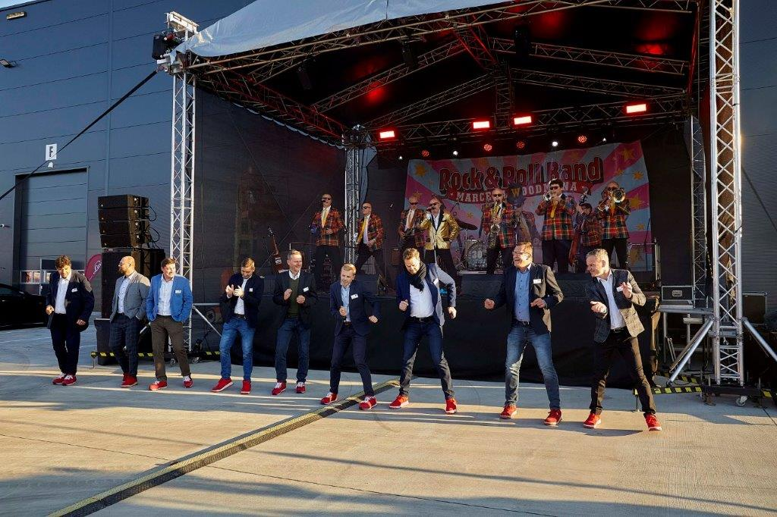

Fotografie č. 10: Na akci nechyběl tanec s legendárními červenými bezpečnostním botami od Linde Material Handling

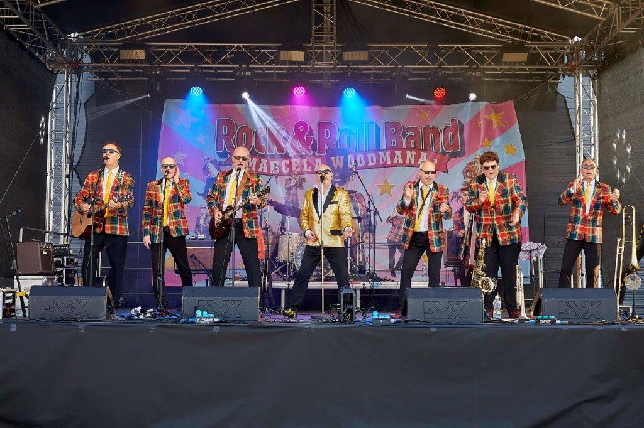

Fotografie č. 11: Závěrem akce vystoupila kapela Rock & Roll Band Marcela Woodmana